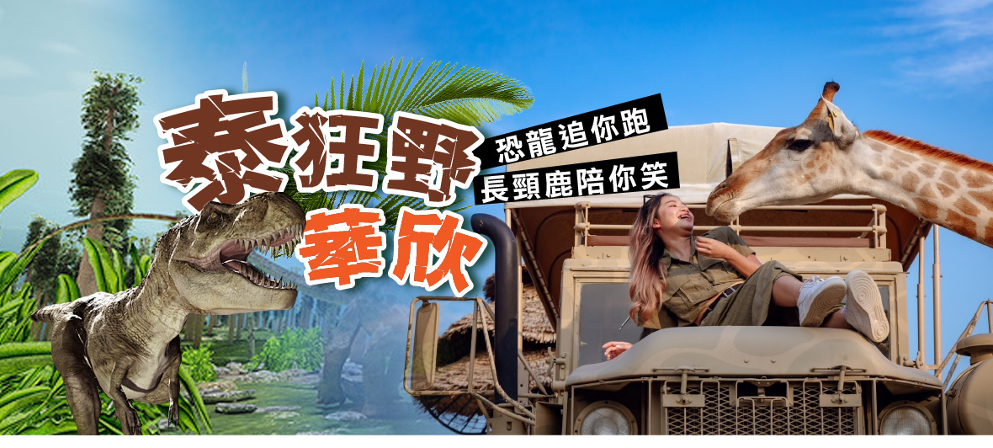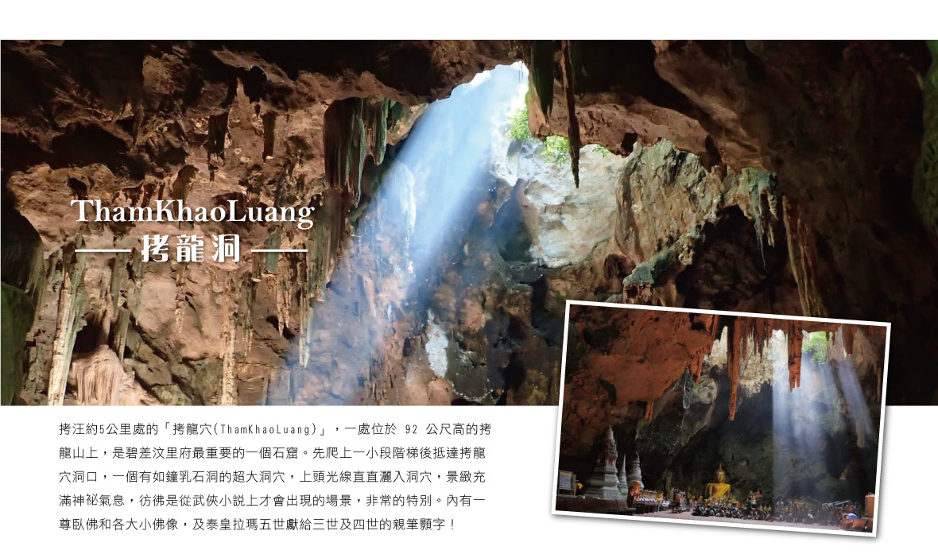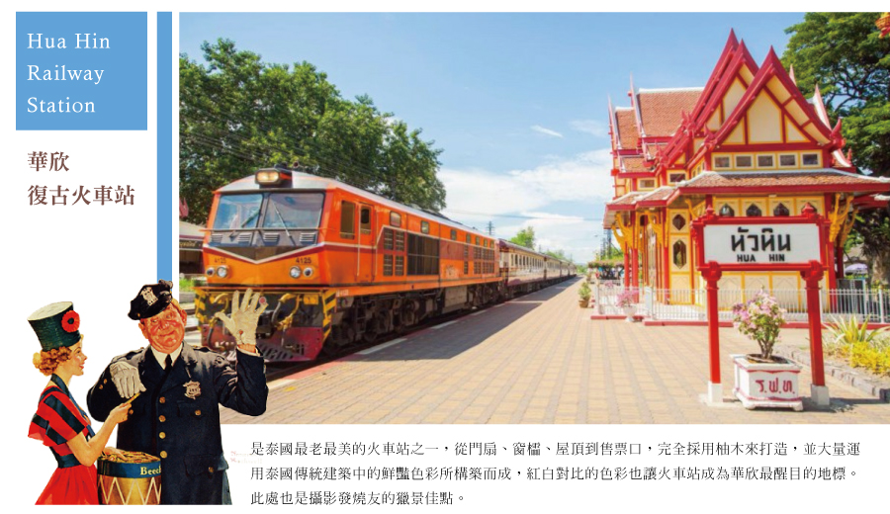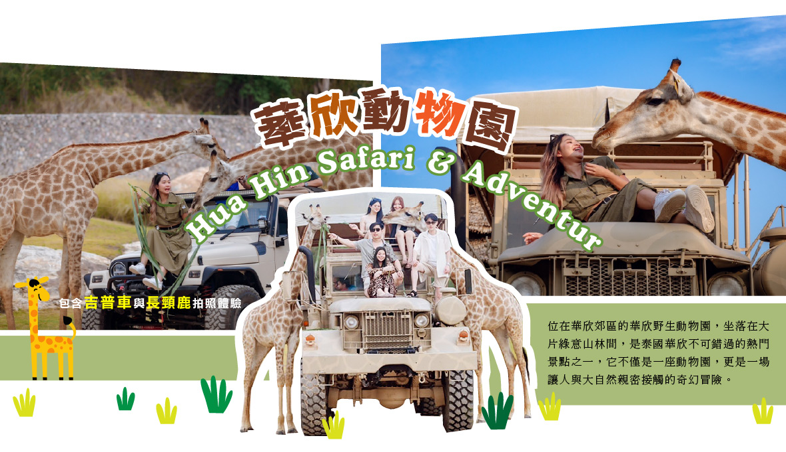
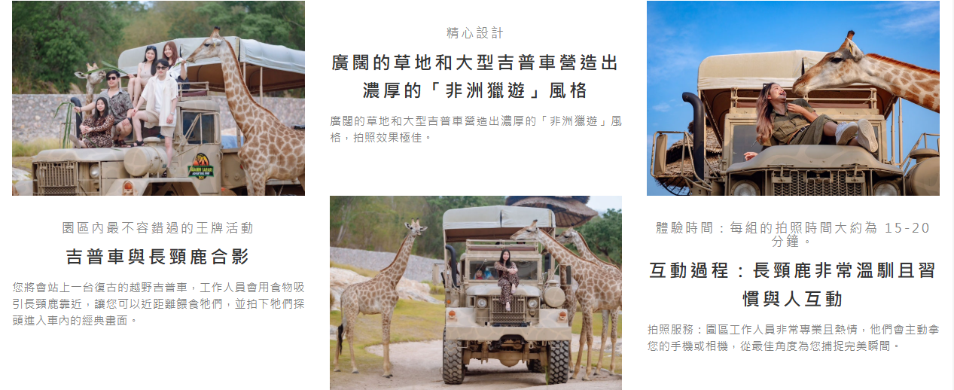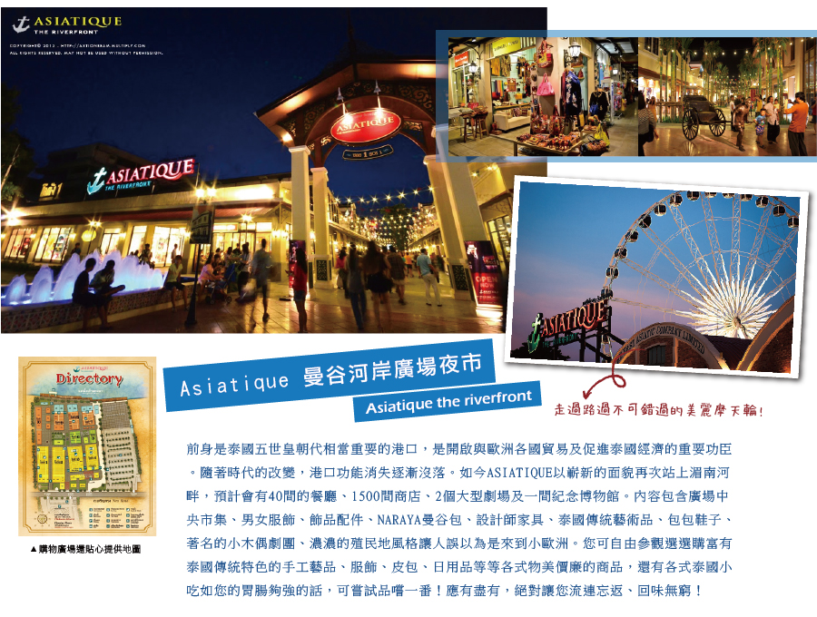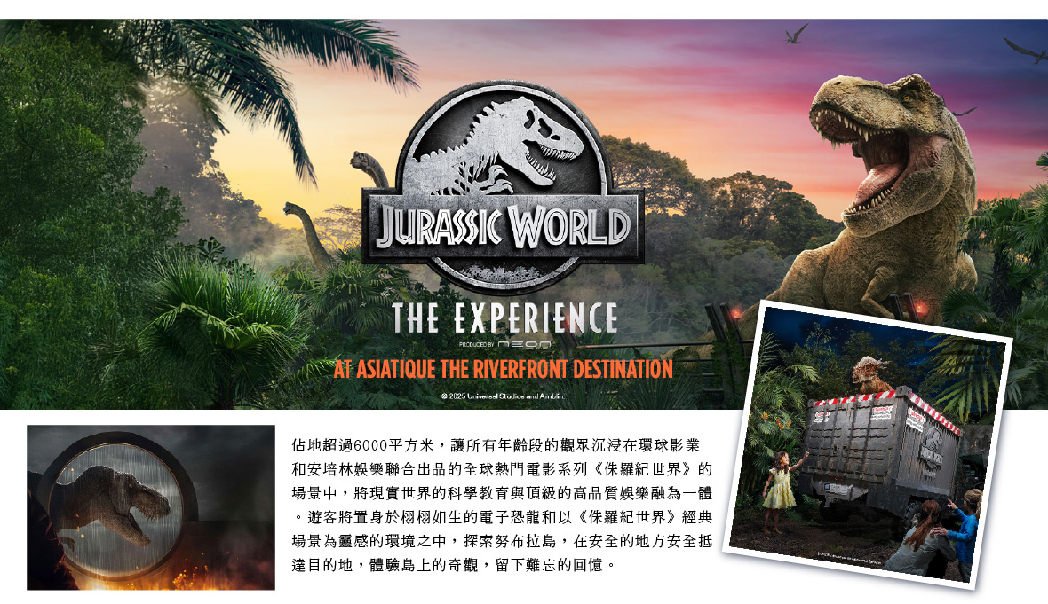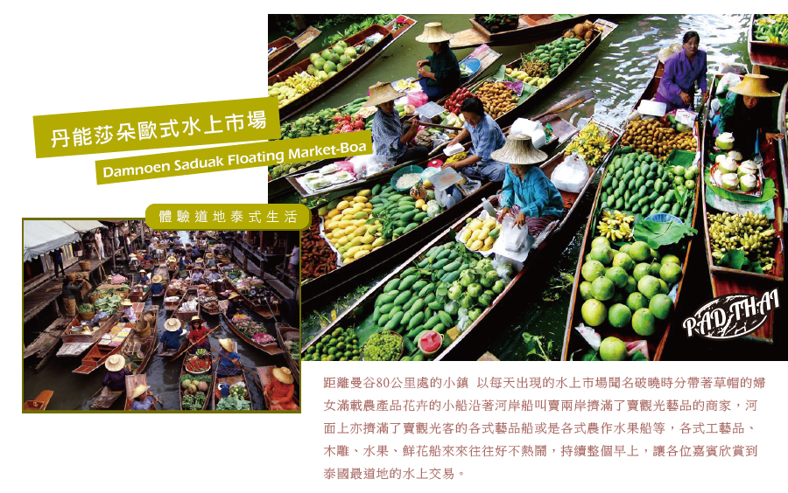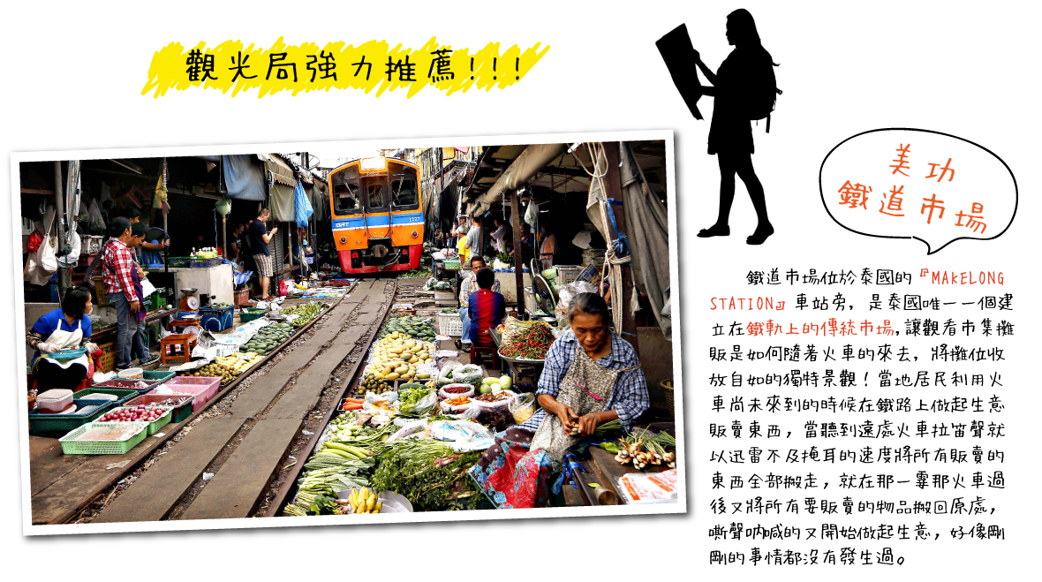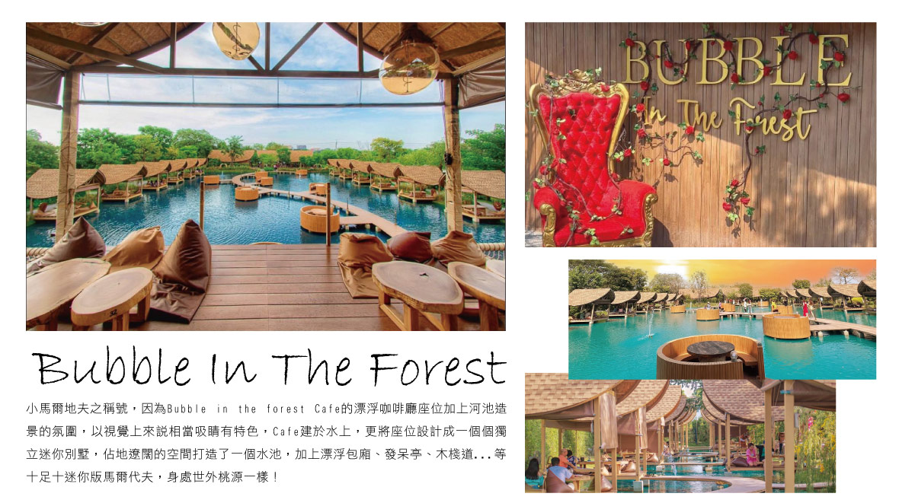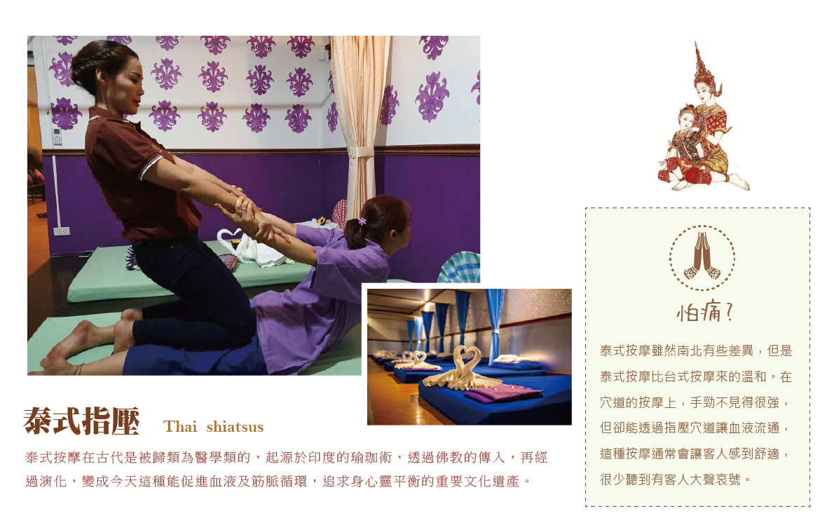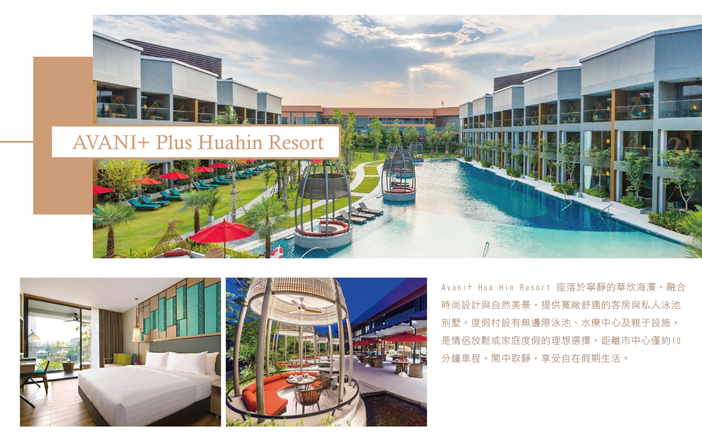
天數 | 航空公司 | 航班編號 | 起飛-抵達城市 | 出發時間 | 抵達時間
第1天 | 長榮航空 | BR211 | TPE/BKK | 08 : 20 | 11 : 10
第5天 | 長榮航空 | BR212 | BKK/TPE | 12 : 25 | 17 : 15
第 1 天 桃園✈曼谷機場→泰式按摩2小時→JODD FAIRS喬德夜市
【泰國傳統古式按摩(約2小時)】泰式按摩為泰國古代醫學文化之一，擁有四千多年歷史，源遠流長。古代泰國皇族利用它作為強身健體和治療身體勞損方法之一。泰式古法按摩，利用手指、手臂、膝部和雙腿等按摩穴位，並在肌肉和關節上按壓和伸展，令身體、精神和心靈回復平衡，促進血液循環、呼吸系統、神經系統、消化系統運作正常和肌肉皮膚新陳代謝，讓您的精神和身體保持最佳狀態。
※註1：16歲以下的小孩因骨骼仍在成長階段，為避免影響，恕不提供本項活動，亦不可轉讓他人。
【喬德夜市-JODD FAIRS】人稱喬德夜市2.0神奇之地，又稱城堡夜市。很明顯的進入夜市遠遠就看到作為門面的城堡建築是最醒目的存在。Train Night Market DanNeramit，現今是泰國曼谷最火紅的城堡夜市，也可以說是必去景點了！這裡不但集結了泰國當地最熱門的小吃，居然還有一座如童話故事般的夢幻城堡，並結合綠地、各式古董車以及多種裝置藝術，開幕至今吸引不少遊客人潮及各國IG網美前往朝聖拍照打卡！
住宿：A One Bangkok Hotel 或Mercure Bangkok Makkasan 或Graph Hotel Bangkok 或Somerset Sukhumvit 71 Bangkok或同等級旅館
早餐O：飛機上 | 中餐O：SAVOEY泰式風味餐 THB300 | 晚餐O：Mala House特色香鍋+獨享小火鍋吃到飽(豬骨、番茄、麻辣湯底可選一)+飲料無限暢飲 B.399 或 白屋之戀特色風味餐 THB400

第 2 天 曼谷→美功鐵道市集→丹能莎朵水上市場(含電動船)→拷龍洞→華欣火車站
【丹能沙朵歐式水上市場(搭乘舢舨船)】無論從那各角度觀賞這趟水上之旅，長方形彩色木筏載滿五顏六色水果、由戴著斗笠婦女搖槳緩前、錯落在綠色的運河上，這是東方威尼斯起源，也是歐美中外人士旅泰指標，是最接近泰人水上傳統生活型態的回顧；沿岸不妨一路吃喝買玩、小吃、水果。難怪泰旅遊局是年年推薦的行程。
【爆笑鐵支路】在泰國曼谷以西約70公里的『MAKELONG STATION』車站旁，小販們在營運的鐵路上賣菜，而就在一聲火車的笛聲響起，遠處一列火車緩緩駛來；大家就好像約好似的，不急不徐地收拾著自己的貨攤，一邊收起遮陽簾，一邊收起菜攤，讓您觀看市集攤販是如何隨著火車的來去，將攤位收放自如的獨特景觀，等待火車通過後，又以迅雷不及掩耳的速度，重新張開拉簾起攤，做生意了！
備註：爆笑鐵道市場:泰國火車非常不準時，不一定見到火車，火車到站參考時間：08:30、11:10、14:30、17:40 請諒解。
【拷龍洞】位於92米高的拷龍山上，此地是七巖所在的碧差汶裡府最重要的一個石窟，裡面所供奉的佛像上刻有泰王拉瑪五世獻給三世及四世的親筆題字。山腳下有座名為探甲寺（Wat Tham Klaep）的宏偉佛寺，寺內的精緻雕花門飾以及氣派的豪華大廳，常吸引遊客駐足觀光。
【華欣懷舊火車站】擁有近百年歷史的華欣火車站，有著「泰國最美火車站」之稱，從1911年起運作至今，雖然泰國的火車系統進步速度頗慢，乘搭巴士或其他交通工具的人遠比搭乘火車的多，但華欣火車站仍是一處值得參觀的地方，從火車站的門扇、窗櫺、屋頂以至售票口等均以柚木搭建，鮮艷的紅白對比色彩設計十分協調，絲毫無違和感，且線條分明，洋溢著濃濃的懷舊風格，吸引了不少遊客駐足參觀和拍攝留念，這也是鐵道迷到泰國不能錯過的地方之一。
住宿：AVANI+ Plus Huahin Resort 或Sheraton Hua Hin Resort and Spa 或SO Sofitel Hua Hin 或Hilton Hua Hin Resort & Spa或同等級旅館
早餐O：飯店內享用 | 中餐O：丹能泰式風味餐 THB250 | 晚餐O：AIR SPACE玻璃屋 THB400

第 3 天 華欣→華欣動物園(包含吉普車與長頸鹿拍照體驗)→盡情享受飯店設施→華欣夜市(若逢周末改前往CICADA周末市集)
【華欣動物園Hua Hin Safari & Adventur~包含吉普車與長頸鹿拍照體驗】位在華欣郊區的華欣野生動物園（Hua Hin Safari & Adventure Park），坐落在大片綠意山林間，是泰國華欣不可錯過的熱門景點之一，它不僅是一座動物園，更是一場讓人與大自然親密接觸的奇幻冒險。。
華欣野生動物園多了濱海度假勝地的悠閒自在，最重要的是，整體與長頸鹿的互動體驗也是毫不遜色、趣味性十足喔！此外，園區內也提供各項精彩的動物表演秀，像是大象秀、鱷魚秀、老虎秀、蟒蛇秀等等，以及可以跟老虎、花豹拍照，餵食可愛小動物等；尤其還有近距離與草泥馬互動及餵食合照活動，更是這裡的一大亮點特色。園區內擁有超過250種來自世界各地的野生動物，並巧妙地營造出貼近自然的生活環境，讓動物自在棲息，也讓遊客得以深入體驗野性的魅力。每一項活動都充滿驚喜與樂趣，無論是親子出遊、情侶同行，還是朋友結伴，這裡都能帶來難忘的回憶。
【華欣夜市】華欣不像泰國的其他觀光都市，有多采多姿的夜生活，因此晚上想出來吃吃喝喝逛逛的話，幾乎所有的人都會來“HUA HIN NIGHT MARKET”。這裡很像台灣的夜市，長長的一條街，有著許許多多的路邊攤、海產店，還有很多賣小玩意、紀念品的店家或攤販。別擔心晚上在華欣沒事做，來這兒就對了！
註1：在您享受夜市美食之餘，也請務必考量到自身體質對於食物的接受度。
註2：2018年2月1日起嚴禁海灘抽菸行為，如遭依法取締則會有10萬銖罰款或長達一年的逞處或雙法併行，請務必注意此新規定，避免受罰。
住宿：AVANI+ Plus Huahin Resort 或Sheraton Hua Hin Resort and Spa 或SO Sofitel Hua Hin 或Hilton Hua Hin Resort & Spa或同等級旅館
早餐O：飯店內享用 | 中餐O：華欣老屋風味餐 THB400 | 晚餐O：海景泰式風味餐 THB400
第 4 天 華欣→→曼谷→網美 Bubble in the forest網美咖啡廳 (含飲品一杯+甜點一份**有小屋座位區)→吞武里海鮮市場→河畔地標ICONSIAM暹羅天地-室內版水上市場→Asiatique河濱碼頭夜市+曼谷侏儸紀 Jurassic World The Experience at Asiatique The Riverfront, Bangkok
【Bubble In The Forest~含飲品一杯+甜點一份**有小屋座位區】小馬爾地夫之稱號，因為Bubble in the forest Cafe的漂浮咖啡廳座位加上河池造景的氛圍，以視覺上來說相當吸睛有特色，Cafe建於水上，更將座位設計成一個個獨立迷你別墅，佔地遼闊的空間打造了一個水池，加上漂浮包廂、發呆亭、木棧道...等十足十迷你版馬爾代夫，身處世外桃源一樣！
【泰國築地海鮮市場】Thonburi Market Place 是在 2022年3月正式開始營業，約有 500 家商舖。市場分為熟食區、日常雜貨區及海鮮區，而在海鮮區更有免費的烤煮服務，遊客可即點即吃！市場佔地非常廣闊，除海鮮市場以外亦分別有雜貨及熟食市場，場外更有其他精品店及連鎖店，將它形容為曼谷版的築地亦不誇張。
【Asiatique亞洲複合式觀光市集】每天17：00開始到24：00，超過1500家精品店和工廠直營商店，無論是紀念品、時尚裝飾配件、紡織布料、美食街小吃攤等應有盡有。
【曼谷侏儸紀 Jurassic World The Experi】侏羅紀世界：體驗館
佔地超過6000平方米，讓所有年齡段的觀眾沉浸在環球影業和安培林娛樂聯合出品的全球熱門電影系列《侏羅紀世界》的場景中，將現實世界的科學教育與頂級的高品質娛樂融為一體。遊客將置身於栩栩如生的電子恐龍和以《侏羅紀世界》經典場景為靈感的環境之中，探索努布拉島，在安全的地方安全抵達目的地，體驗島上的奇觀，留下難忘的回憶。
住宿：Moxy bangkok ratchaprasong 或Somerset Rama 9 Bangkok 或AVANI SUKHUMVIT BANGKOK 或Montien Surawong Hotel或同等級旅館
早餐O：飯店內享用 | 中餐O：海鮮市場發放代金 THB200 | 晚餐O：方便逛街 敬請自理
第 5 天 曼谷→曼谷機場✈桃園機場
享受酒店設施後，我們將驅車接送前往機場，搭乘客機返回台灣，結束這趟泰國之旅。
住宿：溫暖的家或同等級旅館
早餐O：飯店內享用 | 中餐O：機上套餐 | 晚餐X：XXX
【本行程之各項內容及價格因季節、氣候等其他因素而有所變動，請依出發前說明會資料為主，不另行通知】

注意宣導事項:
▲本行程僅適用本國人(持中華民國護照)參團有效，持外籍護照需另收4500.-，本公司並保留最終承接訂單與否之權利。
▲本行程以團體模式作業，行程中恕不接受脫隊要求。
▲所有活動如不參加均無法退費，亦不可轉讓。
▲小費：在國外大多數的服務業從業人員為無底薪制，「小費」 即成為他們主要的收入來源，以下就必要給予之小費供您參：
◆本行程16人(含)以上且加派領隊之團體，導遊+司機+領隊小費以NT 300 每人/每天為準。
◆本行程10~15人(含)無領隊隨團服務之團體，導遊小費NT 300 每人/每天為準。
◆床頭小費：每間房間每天20泰銖。
◆行李小費：每件行李每次20泰銖。
◆騎大象小費：每人50泰銖。
◆按摩小費：每次100泰銖。
◆人妖拍照小費：每次100泰銖。
◆馬車伕小費：每次50泰銖。
》行前須知
◆建議旅客於啟程前自行投保旅遊防疫、海外醫療等保險，以建立周全保障。
◆參團旅客若於境外確診，自採檢日起7日內應暫緩搭機返台。所有衍生之相關費用，例如住宿、餐食、交通、醫療費用…等，皆由旅客自行負擔。
◆相關出入境限制規定，依本國與旅遊行程當地政府規範為主，本公司將依最新規定滾動式調整出入境說明事項。
提醒您，須遵守旅遊目的國之防疫規範與返臺後之本國檢役措施。
◆泰國目前已取消COVID-19相關旅遊限制，旅客入境無須出示任何證明。
為考量旅客自身旅遊安全，並顧及同團其他旅客之旅遊權益，我們特別請您配合下列事項，這是我們應盡告知的責任，也是保障您的權利。
》機票規定及限制
▲星宇，長榮，華航航空，團體機票開票後，團體票一經開立，無論搭乘與否皆無退票價值 。 若符退改條件之退改票會產生退票手續費。
▲各家航空規定若旅客NO SHOW 會收取未登機費(每家航空收取費用不同)，並請於工作日時間告知，假日無法受理。
》航班行李
▲請於班機起飛前3～4小時抵達機場，以免擁擠及延遲辦理登機手續。
▲領隊或送機人員將於機場團體集合櫃台前接待團員，協助完成辦理登機手續及行李托運。
▲團體托運行李各航空公司規定如下：
每人一件(23公斤)：長榮航班(BR)、中華航空(CI)、星宇航空(JX)。
每人一件(20公斤)：泰國國際航空(TG)。
每人一件(20公斤＋7公斤手提行李）：廉價航空如虎航(IT)、泰國獅子航空(SL)、泰越捷航空(VZ)。
若超過以上規定公斤數，旅客需依航空公司規定額外現場自付加收費用。
(以上提供參考，正確請依航空公司公告為準)
▲進入海關後，請掌握免稅品購物時間，勿耽誤登機，並請妥善保管您的登機證與護照等重要證件。
▲團體座位由航空公司安排，不適用於出發前預先選位，也無法確認座位相關需求(如靠窗、靠走道等)，且座位安排乃依英文姓名依序排列，同行者有可能無法安排在一起，領隊將盡最大協助，若無法滿足您的需求，敬請參團貴賓諒解！
▲本行程無法延長或縮短天數、更改航班及日期。
▲本行程使用之票種為團體機票，沒有免費票<因此無法累積航空公司哩程數、不可事先指定座位或劃位。
▲若有特殊餐食者，最少請於出發前三天（不含假日）告知承辨人員為您處理。
》航班及飯店說明
▲飯店及航班皆以最終確認以行前說明會資料為準。
▲如需訂一大床，請務必先告知業務人員，國外飯店大多為2床房型，您可事先需求1大床房間，但需視當天飯店住房狀況，才能確認。因大床房間數量有限，請恕無法保證一定入住此房型。
》▲觀光單次簽證準備資料：
◆護照正本~需有效期六個月以上(以回國日為準)。
◆ 六個月內彩色白底照片(同護照規格頭部3.2~3.6cm大小，詳細規格見備註說明)★背面簽寫姓名★。
◆.每人需提供手機號碼(若無手機者請提供家人代表)。
◆.身分證正反面影本(不得翻拍縮放、需五官清晰、同正本大小之影本)。
◆14歲以下沒有申請身分證者，請附上戶口名簿影本或3個月內戶籍謄本。
》購物站:
▲全程無購物 NO SHOPPING。(有車購.自費)
◆泰國嚴禁攜帶使用電子菸，泰國海關允許每位外籍人士攜帶200支香煙（一條煙）或250克煙草（或雪茄），總計不得超過250克，酒類最多不超過1公升甜酒或烈酒。團體旅客應每人單獨購買免稅煙酒並各自單獨攜帶。依泰國法律規定，一人攜帶超額煙酒，將會沒收、重罰、甚至監禁等處罰。*
◆泰國政府響應環保，自2020年1月1日起，實施店家全面不提供購物塑膠袋，若有需要採買物品者請自行準備購物袋。
◆泰國官方對於海灘環境汙染新規定：2018年2月1日起嚴禁海灘抽菸行為，如遭依法取締則會有10萬銖罰款或長達一年的懲處或雙法併行，請務必注意此新規定，避免受罰。

